http://www.engormix.com/aviacion_agricola_principios_aerodinamicos_s_articulos_2768_AGR.htm

Aviación agrícola, principios aerodinámicos del vuelo y tecnología de pulverización
FECHA DE PUBLICACIÓN: 22/12/2009
CALIFICACIÓN
AUTOR: Ing. Agr. Pedro Daniel Leiva, Especialista en Protección Vegetal, INTA Pergamino. Argentina
¿Por qué vuela un avión?
El perfil del ala (visto en corte) es convexo en el extradós (arriba), en consecuencia los filetes de aire se dividen al encontrar el borde de ataque, los que van por arriba tienen mayor velocidad que los de abajo, para encontrarse en el borde de fuga y regenerar el aire en su condición de equilibrio. Esto determina la posición de la barra de aspersión; el efecto de arrastre del flujo tiene una resultante que "empuja el aire hacia abajo" (por la mayor velocidad del extradós). Detalles en Figura 1.
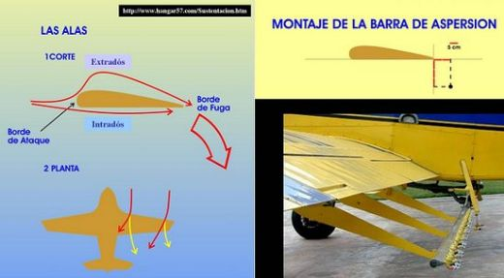
Figura: 1: a) Filetes de aire del ala (vista corte y planta), b) montaje de la barra
El teorema de Bernoulli dice que "cuando aumenta la velocidad, se reduce la presión". En consecuencia, la presión desde abajo hacia arriba del ala supera la opuesta, de arriba hacia abajo. Eso se llama sustentación. En otras palabras, el avión "viaja colgado" gracias al perfil del ala y la velocidad otorgada por el motor y su potencia.
Efecto de vórtice
Para un avión de ala baja, un análisis de flujos vistos en planta (Figura 1), permite observar que los filetes que viajan por encima del ala se acercan al fuselaje (rojo), y los que viajan por debajo (amarillo) se alejan del fuselaje. En consecuencia, en el extremo del ala, el filete inferior no encuentra a su homólogo superior, y se produce el vórtice en las puntas del ala. Estaconclusión, permite recomendar que la barra de aspersión sea más corta que la envergadura alar (distancia de punta a punta del ala) o que su último aspersor se ubique alejado del extremo. Para aviones medianos se recomienda un valor del 70%, y para los más grandes 60%, reduciendo así al mínimo el efecto de vórtice (Figura 2).
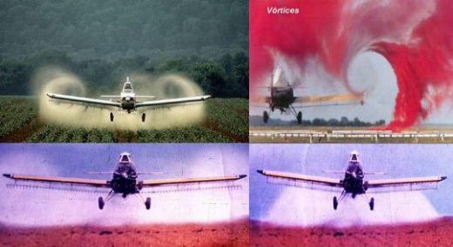
Figura 2: Efecto de vórtice: a) arriba visualización, b) abajo corrección
Arrastre de la hélice
Otro efecto comúnmente observado en la práctica, es el de arrastre de la hélice (Figura 3). En aviones con motores de sentido de giro horario (visto de de atrás) éste se produce de abajo hacia arriba y de derecha a izquierda. La consecuencia que esto tiene para el asperjado (analizado en la pasada simple) es un desplazamiento de la cortina de aspersión hacia el lateral izquierdo. Para compensar este efecto se suele cambiar la configuración de los aspersores colocando mayor cantidad debajo del ala derecha y próximos al extremo proximal del ala, e.g.: 24 + 28= 52 pastillas, y 4+5= 9 aspersores rotativos.
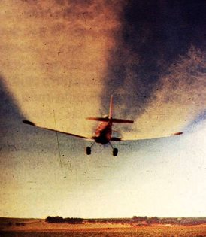
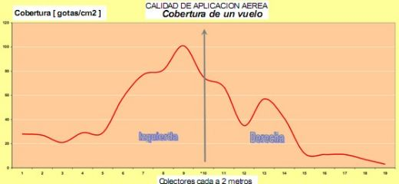
Figura 3: Efecto del arrastre de la hélice: a) visualización, b) cuantificaciónEl "túnel de viento" del avión pulverizador
La aerodinámica de vuelo provee al avión de un "túnel de viento propio", cuya influencia parece pasar desapercibida al momento de juzgar el trabajo aéreo.
En aviación agrícola volamos entre 2 y 5 metros (2 a 3 m para aviones pistoneros de medianos a chicos; entre 4 y 5 m para los turbineros de gran porte y potencia). En consecuencia existe también una influencia entre el avión y el suelo, al igual que en un auto de Fórmula 1, buscando "efecto suelo" para aumentar la adherencia al piso (Figura 4 en parte inferior: Efecto suelo= adherencia).
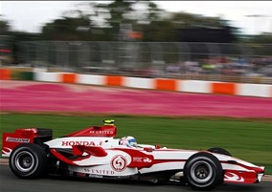La velocidad del aire entre el avión y el suelo es mayor que la existente por sobre el mismo, en consecuencia se genera una succión en dirección descendente. Como el pulverizado primero es empujado hacia abajo por la mayor velocidad del extradós, y luego arrastrado por la presión negativa del "efecto suelo", se genera una cortina continua y uniforme de gotas en dirección al cultivo.
Este mismo efecto se puede comprobar en situaciones cotidianas; por ejemplo en una carretera cuando un camión pasa a un ciclista, lo hace bien alejado del mismo; o cuando un pasajero observa desde el andén el paso del subterráneo o tren, lo hace desde una distancia prudencial. En ambas situaciones, si la proximidad es crítica, el ciclista y el pasajero son "chupados" por el vehículo que circula a gran velocidad. Resulta importante diferenciar entonces los fenómenos de sustentación (producidos por el perfil del ala) y el "efecto suelo" (producido por la altura de vuelo y velocidad del avión).
.
Este análisis nos permite decir que el avión tiene un "túnel de viento propio", que favorece la aspersión y deposición de líquidos pulverizados. En la práctica, volando sobre una gramínea en la dirección de los surcos, se observa cómo "el cultivo se abre", por efecto de esa cortina de aire. Esto no sólo favorece la penetración del asperjado, sino que también permite, por movimiento del follaje, que la cara inferior de las hojas tengan la posibilidad de quedar expuestas al pulverizado.
Para penetrar el follaje necesito gota pequeña
Cuando existe un canopeo denso, como en cultivos de soja de ciclo largo, o ciclos cortos creciendo bajo favorables condiciones de humedad edáfica (IAF= entre 5 y 6), los trabajos con avión favorecen la penetración del asperjado por la doble condición de su gota más pequeña comparado con equipos terrestres (100-150 vs 200-250 µ) y por el efecto aerodinámico de remoción del follaje y una cortina de aspersión descendente.
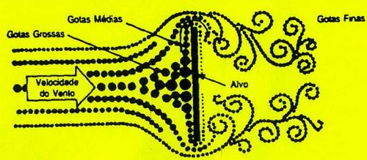
Figura 5: Aerodinámica del desplazamiento de gotas en un cultivo (Fernandes dos Santos,J.M., 1994)
La Figura 5 ilustra la aerodinámica de un conjunto de gotas de distinto tamaño, sin solución de continuidad, al chocar contra un objeto ancho y plano.
Puede observarse que las gotas grandes no alcanzan a penetrar, las medianas pasan al otro lado, y sólo las más pequeñas logran ubicarse en el envés del obstáculo. Las consecuencias agronómicas son que un alto porcentaje de la dosis queda sobre el canopeo. Además, bajo un nivel de percepción más detallado, debe interpretarse a un cultivo como un edificio de 5 pisos, lo que detalla la
Figura 5 ocurre en la terraza. En los sucesivos pisos de los distintos niveles existe virtualmente una malla cada vez más fina en la medida que descendemos. La consecuencia práctica resulta evidente, para alcanzar el tercio inferior del una canopia necesitamos gota chica.
Comparación de pulverización aérea vs terrestre
Evaluaciones realizadas por INTA Pergamino, en base a 300 ha de ensayos (60 parcelas) bajo condiciones críticas de humedad relativa (<60%), y lotes de soja de 1.0 m de altura (V13/R3, Fehr y Caviness), sembrados a 52 cm y con del 95% de cobertura de entresurco; comparando aviones equipados con atomizadores rotativos a 15 lt/ha y terrestres a 150 lt/ha, con dos tipos de pastillas (cono hueco y doble abanico plano) permitieron confirmar lo planteado en el párrafo anterior, una mayor penetración del asperjado en trabajos aéreos.
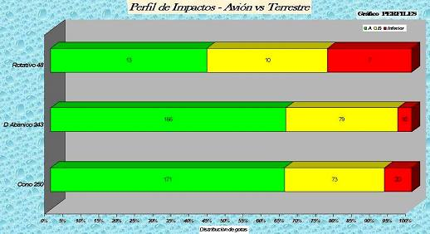
Figura 6: Perfil de impactos, avión c/rotativo vs terrestre, con doble abanico y cono
En el tercio inferior del canopeo de soja (segmento color rojo) el avión deposita el 20% del total asperjado (7 gotas/cm2), mientras que los terrestres entre un 5 y 2.5% (20 y 10 gotas/cm2), para cono hueco y doble abanico respectivamente (Figura 6). Además podemos apreciar que el equipo terrestre deposita el 65% de las gotas en el tercio superior del canopeo (segmento color verde), mientras que el avión distribuye uniformemente el asperjado dentro del cultivo, 13, 10 y 7 gotas/cm2, en comparación a un terrestre equipado con cono, 170, 72 y 20 gotas/cm2 (Figura 6).
Cabe aclarar que como resultado de esos volúmenes de aspersión (150 y 15 lt/ha), sobre el cultivo (sin interposición de hojas) las coberturas logradas fueron 220-250 gotas/cm2 para equipos terrestres equipados con doble abanico y cono respectivamente, y 35-48 gotas/cm2
para aviones equipados con barra/picos y aspersor rotativo respectivamente. Debe interpretarse entonces que un equipo aéreo, asperjando un volumen 10 veces inferior, produce 5-6 veces menos gotas que un terrestre (exactamente un 18%), 41.5 vs 235 gotas/cm2, como
consecuencia de un menor tamaño de gotas.
Ventajas de la pulverización aérea
El agua atomizada en gotas representa sólo el vehículo que transporta la dosis del fitosanitario, y en consecuencia lo importante son las gotas y no el volumen.
Como síntesis del análisis precedente, podemos enunciar las siguientes ventajas a favor del avión:
• El caldo asperjado es 10 veces más concentrado, y por ende la hoja lo absorbe más rápido, posibilitando el ingreso mayor dosis de fitosanitario
• Distribuye mejor la dosis dentro del canopeo, especialmente en estratos inferiores
• No produce pisoteo, y por ende deja de perderse el 3% del rendimiento potencial de un cultivo de soja en estado reproductivo
• Aprovecha mejor la oportunidad del tratamiento, por su alta capacidad operativa e independencia de condiciones de piso
• Como el avión no tiene contacto con las plantas, reduce la difusión de enfermedades y plagas.
Esta evaluación de prestaciones no siempre se cumple en la práctica; las diferencias están motivadas por la evaporación de gotas (principalmente las de menor tamaño) por no uso de antievaporante con humedad relativa menor al 60%, o por realizar los trabajos bajo condiciones no recomendadas (<40% de HR), bajos volúmenes de pulverización o anchos de faja muy amplios (mayores a 20 m). En consecuencia, se impone conocer previamente las coberturas de gotas (gotas/cm2) y la uniformidad del trabajo (CV%) que un avión es capaz de desarrollar para cada caudal de trabajo y ancho de faja, en condiciones de alta humedad relativa ambiente.

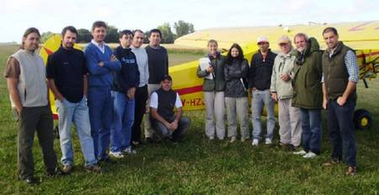
El INTA a través del Proyecto Específico "Tecnologías innovativas para la aplicación de fitosanitarios" pretende acercar las partes interesadas (asesores técnicos y empresas de servicio de pulverización) para acordar los parámetros técnicos del servicio.

